LAPORAN PRAKTIKUM ALGORITMA PEMROGRAMAN

PEKAN 5 : **PERULANGAN FOR 1 , 2 , 3 , 4 , 5 DAN TUGAS FOR JAVA**



Oleh :

Muhammad sidiq

NIM : 2411533011

MATA KULIAH ALGORITMA PEMROGRAMAN

DOSEN PENGAMPU : DR. WAHYUDI, S.T, M.T

FAKULTAS TEKNOLOGI INFORMASI DEPARTEMEN INFORMATIKA UNIVERSITAS ANDALAS

PADANG 2024

1. Pendahuluan
   1. Perulangan For

Perulangan for adalah sebuah proses yang digunakan untuk mengulangi satu atau lebih pernyataan secara terus-menerus selama kondisi yang menjadi acuannya masih terpenuhi. Berbeda dengan perulangan while, yang digunakan ketika jumlah pengulangan belum diketahui, perulangan for ini lebih sesuai digunakan jika jumlah perulangan sudah ditentukan sebelumnya.

* 1. Tugas For

Dalam praktikum ini kita akan diberikan tugas dimana pada programnya menggunakan perulangan for yang mana telah diajarkan kepada kita pada saat perkuliah materi sebelumnya yang mana kita melalakukan praktikum. Yang mana tugas ini adalah membuat sebuah program untuk membentuk suatu bentuk khusus dengan metode perulangan for.

1. Tujuan

Tujuan dari dilakukannya praktikum ini adalah :

* 1. Mengetahui dan mengaplikasikan perulangan for pada bahasa java

1. Langkah – langkah Pengerjaan
2. Perulamngan for 1,2,3,4,5

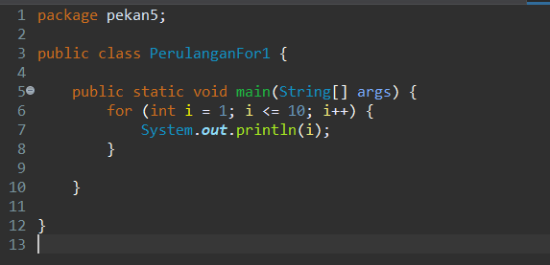

Program di atas ini adalah program Java yang menggunakan perulangan **for** yanga dimana ini untuk mencetak angka dari 1 hingga 10. Program berada dalam kelas **PerulanganFor1** yang termasuk dalam package **pekan5**. Di dalam metode **main**, perulangan **for** dimulai dengan menginisialisasi variabel **i** ke nilai awal 1. Pada setiap iterasi, nilai **i** dicetak ke layar, kemudian ditambahkan 1. Perulangan terus berlangsung selama nilai **i** kurang dari atau sama dengan 10. Ketika nilai **i** mencapai 10, perulangan berhenti, dan program selesai dijalankan. Output dari program ini adalah daftar angka dari 1 hingga 10 yang ditampilkan secara berurutan di layar. 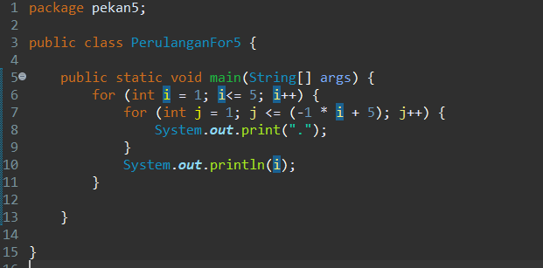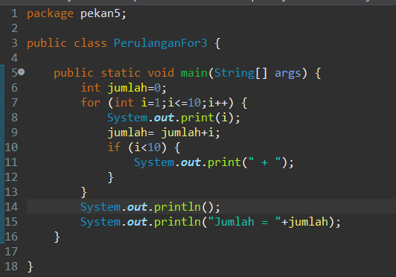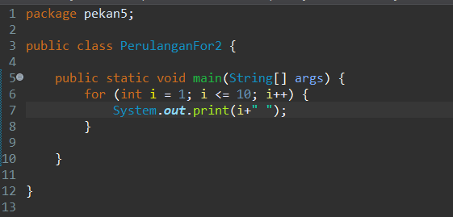

Untuk detail dari pemograman diatas sebenarnya sama saja dalam pembuatannya, yakni dengan menggunakan perulangan for yang membedakan adalah jumlah baris, arah, dan penambahan titik saja.

1. Tugas for

Dalam tugas ini kami akan menggunakan perulangan for untuk menggambar atau membentuk sebuah persegi dengan kombinasi tertentu yang sudah di tunjukkan sebelumnya pada layar praktikum. Adapun hasil programnya adalah :

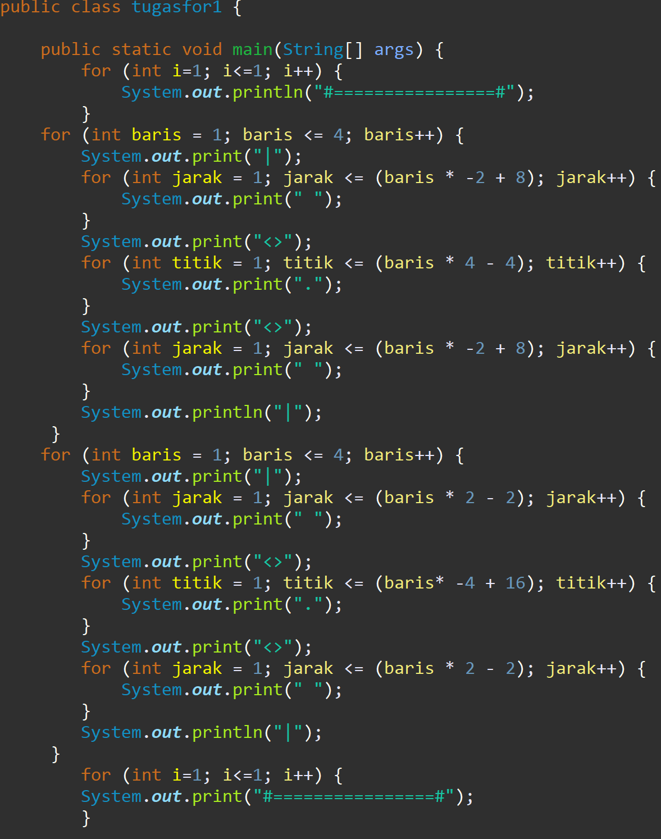

Program Java ini menghasilkan pola karakter di layar menggunakan beberapa perulangan bersarang (nested loop). Program dimulai dengan mencetak satu baris pembatas berupa karakter #===============#. Setelah itu, ada dua blok utama yang masing-masing mencetak pola berbentuk rangkaian karakter dengan struktur tertentu.

Pada setiap blok, dilakukan perulangan sebanyak 4 kali untuk mencetak baris yang diawali dan diakhiri dengan karakter "|". Di dalam baris tersebut, terdapat karakter "<<" dan ">>" yang mengapit titik-titik ("."). Jumlah spasi dan titik yang muncul di setiap baris dihitung menggunakan rumus yang berbeda untuk setiap blok, sehingga menghasilkan variasi dalam pola tampilan. Pada blok pertama, jumlah spasi dan titik meningkat secara bertahap, sementara pada blok kedua pola berubah dengan rumus yang sedikit berbeda untuk menambah variasi dalam bentuk output.

Setelah kedua blok selesai dicetak, program diakhiri dengan mencetak kembali garis pembatas #===============#. Secara keseluruhan, program ini dirancang untuk mencetak pola simetris dengan dekorasi berbentuk simbol-simbol yang diatur menggunakan perulangan bersarang dan rumus aritmatika untuk menentukan jumlah karakter yang dicetak di setiap baris.

1. Kesimpulan

Dari praktikum yang telah kita lakukan ini, maka dapat diambil kesimpulan bahwa untuk setiap operasi yang akan dilakukan dan dibuat akan sangat berpengaruh setiap input, variabel, dan juga syntax yang dibuat.